**«Соблюдаем правила дорожного движения с детьми раннего возраста на дорогах города».**

Скорость движения, плотность транспортных потоков на улицах и дорогах нашей страны быстро возрастают, и будут прогрессировать в дальнейшем. Поэтому обеспечение безопасности движения становится всё государственной задачей. Особое значение в решении этой проблемы имеет заблаговременная и правильная подготовка самых маленьких наших пешеходов – детей, которых уже сейчас за воротами дома подстерегают серьёзные трудности и опасности, и жить которым придётся при большой интенсивности автомобильного движения.

Причиной дорожно-транспортных происшествий чаще всего являются сами дети. Приводит к этому незнание элементарных основ правил дорожного движения, безучастное отношение взрослых к поведению детей на проезжей части. Предоставленные самим себе дети, особенно младшего возраста, мало считаются с реальными опасностями на дороге. Объясняется это тем, что они не в состоянии правильно определить расстояние до приближающейся машины и её скорость и переоценивают собственные возможности, считают себя быстрыми и ловкими. У них ещё не выработалось способность предвидеть возможность возникновения опасности в быстро меняющейся дорожной обстановке. Поэтому они безмятежно выбегают на дорогу перед остановившейся машиной и внезапно появляются на пути у другой машины. Они считают вполне естественным выехать на проезжую часть на детском велосипеде или затеять здесь весёлую игру.

К сожалению, многим родителям свойственно заблуждение, что ребёнка надо учить безопасному поведению на улицах ближе к тому времени, когда он пойдёт в детский сад или школу. Но так думать опасно! Ведь у детей целый комплекс привычек (незаметно для него и для нас) складывается с самого раннего детства. В том числе и манера поведения.

Поэтому перед педагогами дошкольного учреждения стоит задача - донести информацию не только до детей, но и их родителей таким образом, чтобы у них выработалась жизненно важная привычка соблюдать правила дорожного движения и научить поступать также своих детей. Решить эту задачу не просто, но необходимо.

Избежать этих опасностей можно лишь путём соответствующего воспитания и обучения ребёнка с самого [раннего возраста](http://www.google.com/url?q=http%3A%2F%2Fplanetadetstva.net%2Fpedagogam%2Frannij-vozrast&sa=D&sntz=1&usg=AFQjCNHnU-hZlhnEd5AWoPWm9T3Fid9Wbg).

Работа по профилактике детского дорожно-транспортного травматизма будет наиболее эффектной, если её вести в трёх направлениях: работа с детьми, педагогами, родителями.

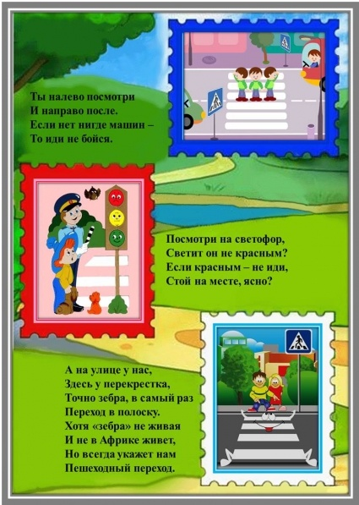

|  |
| --- |
|  |

С уважением воспитатель группы раннего возраста

Бурденкова Е. Е.

**Загадки для детей.**

Братцы в гости снарядились,  
Друг за друга уцепились.  
И помчались в путь далёк,  
Лишь оставили дымок.  
Поезд, вагоны

Не летит, не жужжит,  
Жук по улице бежит.  
И горят в глазах жука  
Два блестящих огонька.  
Автомобиль

Ясным утром вдоль дороги  
На траве блестит роса,  
Крутят ноги вдоль дороги   
Два весёлых колеса,  
У загадки есть ответ:  
Это мой ... Велосипед

Силач на четырёх ногах,  
В резиновых сапогах  
Прямиком из магазина  
Прикатил нам пианино.  
Грузовик